旅游webApp

产品需求规格说明书

文件状态：  [ ] 草稿  [ ] 正式发布  [ ] 正在修改 | 文件标识： | Company-Project-RD-PRS
文件状态：  [ ] 草稿  [ ] 正式发布  [ ] 正在修改 | 当前版本： | 1.0
文件状态：  [ ] 草稿  [ ] 正式发布  [ ] 正在修改 | 作 者： | 杨辉
文件状态：  [ ] 草稿  [ ] 正式发布  [ ] 正在修改 | 完成日期： | 2021-09-13

重庆工程学院
Chongqing Institute of Engineering
版 本 历 史

版本/状态 | 作者 | 参与者 | 起止日期 | 备注
1.0 | 杨辉 |  | 2021.09.10-2021.09.13

目录
0. 文档介绍 4
0.1 文档目的 4
0.2 文档范围 4
0.3 读者对象 4
0.4 参考文档 4
0.5 术语与缩写解释 4
1. 产品介绍 4
2. 产品面向的用户群体 5
3. 产品应当遵循的标准或规范 5
4. 产品的范围 5
5. 产品中的角色 5
6. 产品的功能需求 6
6.1 功能性需求分类 6
6.2功能层次结构图 7
7. 产品的非功能性需求 7
7.1 用户界面需求 7
7.2 软硬件环境需求 7
7.3 产品质量需求 8
8. 其它需求 8

0. 文档介绍

0.1 文档目的
（1）为开发小组成员、客户之间提供共同的协议而创立基础，描述用户软件的宏观需求。
（2）根据客户要求，准确描述功能性和非功能性需求，给产品的需求规格说明书提供基础。
（3）本说明书的预期读者为开发小组成员及甲方负责人。本说明能让甲方代表更好地了解本系统，减少彼此之间交流的困难和开发中因为需求不明确而产生的不必要的麻烦。

0.2 文档范围
旅游webApp及后台管理系统包含对前端webapp的首页，城市选择页，详情页以及对应的后台管理系统包含的用户管理、景点管理、文章管理的整个过程描述。

0.3 读者对象
软件工程专业学生。

0.4 参考文档

0.5 术语与缩写解释
缩写、术语 | 解 释
TWAS | 旅游webApp

1. 产品介绍
该旅游WebAPP提供景点介绍和旅游相关文章介绍，用户注册登录后可以根据城市选择查看相应的景点和旅游信息。

2. 产品面向的用户群体
本系统主要面向普通观众。
普通用户：主要进行旅游WebAPP的查看和使用。

3. 产品应当遵循的标准或规范
（1）专业编号遵循国家统计规范
（2）数据库的设计遵循本项目要求的统一设计规范。

4. 产品的范围
本项目主要分为
前端WebApp：查看首页，登录注册，城市选择，查看景点/文章详情，发表评论。

5. 产品中的角色
角色名称 | 职责描述
用户 | 访问WebAPP，登录注册，查看首页，查看城市选择，查看景点/文章详情，发表评论

6. 产品的功能需求

6.1 功能性需求分类
功能类别 | 功能名称 | 描述
APP首页 | APP首页 | 旅游APP的首页内容
APP用户注册/登录页 | APP用户注册/登录页 | 旅游APP的注册登录
APP城市选择页 | APP城市选择页 | 旅游APP的城市选择
APP景点/文章详情页 | APP景点/文章详情页 | 旅游APP的景点详细信息和文章介绍信息
APP发表景点/文章评论 | APP发表景点/文章评论 | 旅游APP的景点/文章评论发表

6.2功能层次结构图
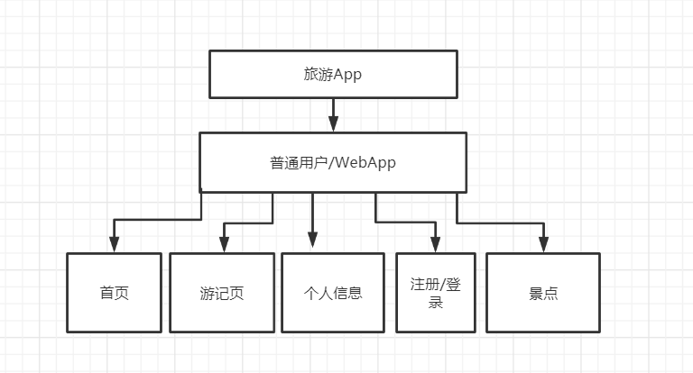

7. 产品的非功能性需求

7.1 用户界面需求
需求名称 | 详细要求
整体风格 | 以黑白色为主色调
兼容性 | 能在主流浏览器（火狐、谷歌、IE8+、360浏览器）上运行

7.2 软硬件环境需求
需求名称 | 详细要求
开发语言 | Vue，ES6，Node
运行环境 | Node 7
操作系统 | Windows Server2008

7.3 产品质量需求
主要质量属性 | 详细要求
正确性 | 无数据计算错误，无流程错误
健壮性 | 程序出错后，系统能正常捕获异常，不会导致程序终止运行
可靠性 | 系统支持7*24无间断运行，不会因系统功能的复杂运算而导致系统崩溃
性能、效率 | 数据请求在0.2S内返回
易用性 | 功能使用，操作简单，避免繁琐的逻辑设定
清晰性 | 功能结果及名称清晰，避免用户误解
安全性 | 用户必须成功登陆后，根据权限才可使用对应的功能
可扩展性 | 提供良好的系统接口，支持后续功能的开发扩展
兼容性 | 兼容主流浏览器（火狐、谷歌、IE8+、360浏览器）
可移植性 | 能较好部署到其他版本的Windows操作系统上

8. 其它需求
无

